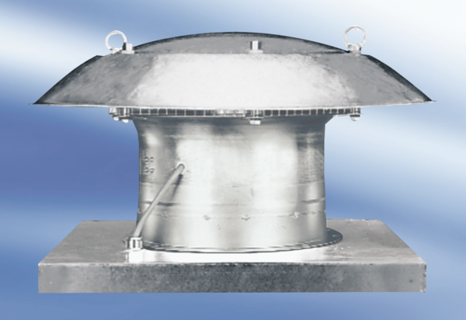Tourelle d'extraction hélicoïde DZD 40/64 AUnité de conditionnement : 1 pièceGamme:
Numéro de référence : 0087.0445Fabricant : MAICO

